Об утверждении регламента государственной услуги "Прохождение предварительных обязательных медицинских осмотров"
Утративший силу
Постановление Восточно-Казахстанского областного акимата от 9 января 2018 года № 3. Зарегистрировано Департаментом юстиции Восточно-Казахстанской области 30 января 2018 года № 5472. Утратило силу постановлением Восточно-Казахстанского областного акимата от 24 апреля 2020 года № 136
Сноска. Утратило силу постановлением Восточно-Казахстанского областного акимата от 24.04.2020 № 136 (вводится в действие по истечении десяти календарных дней после дня его первого официального опубликования).
Примечание РЦПИ.
В тексте документа сохранена пунктуация и орфография оригинала.
В соответствии с пунктом 2 статьи 27 Закона Республики Казахстан от 23 января 2001 года "О местном государственном управлении и самоуправлении в Республике Казахстан", пунктом 3 статьи 16 Закона Республики Казахстан от 15 апреля 2013 года "О государственных услугах", приказом Министра здравоохранения Республики Казахстан от 11 мая 2017 года № 272 "О внесении изменения и дополнения в приказ Министра здравоохранения и социального развития Республики Казахстан от 27 апреля 2015 года № 272 "Об утверждении стандартов государственных услуг в области здравоохранения" (зарегистрирован в Реестре государственной регистрации нормативных правовых актов за номером 15273) Восточно-Казахстанский областной акимат ПОСТАНОВЛЯЕТ:
1. Утвердить прилагаемый регламент государственной услуги "Прохождение предварительных обязательных медицинских осмотров".
2. Аппарату акима области, управлению здравоохранения области в установленном законодательством Республики Казахстан порядке обеспечить:
1) государственную регистрацию настоящего постановления в территориальном органе юстиции;
2) в течение десяти календарных дней со дня государственной регистрации настоящего постановления направление его копии в бумажном и электронном виде на казахском и русском языках в Республиканское государственное предприятие на праве хозяйственного ведения "Республиканский центр правовой информации" для официального опубликования и включения в Эталонный контрольный банк нормативных правовых актов Республики Казахстан;
3) в течение десяти календарных дней после государственной регистрации настоящего постановления направление его копии на официальное опубликование в периодические печатные издания, распространяемые на территории области;
4) размещение настоящего постановления на интернет-ресурсе акима Восточно-Казахстанской области после его официального опубликования.
3. Контроль за исполнением настоящего постановления возложить на заместителя акима области по вопросам социальной сферы.
4. Настоящее постановление вводится в действие по истечении десяти календарных дней после дня его первого официального опубликования.
Аким Восточно-Казахстанской области | Д. Ахметов
Утвержден постановлением
Восточно-Казахстанского
областного
акимата от "9" января 2018 года
№ 3
Регламент государственной услуги "Прохождение предварительных обязательных медицинских осмотров"
1. Общие положения
1. Государственная услуга "Прохождение предварительных обязательных медицинских осмотров" (далее - государственная услуга) оказывается медицинскими организациями Восточно-Казахстанской области, (далее - услугодатель).
2. Прием заявлений и выдача результата оказания государственной услуги осуществляется через услугодателя.
Форма оказания государственной услуги - бумажная.
3. Результат оказания государственной услуги - справка услугодателя по форме № 086/у (далее - справка), утвержденный приказом исполняющего обязанности Министра здравоохранения Республики Казахстан от 23 ноября 2010 года № 907 "Об утверждении форм первичной медицинской документации организаций здравоохранения" (зарегистрирован в Реестре государственной регистрации нормативных правовых актов за номером 6697). Справка выдается по форме согласно приложению к стандарту государственной услуги "Прохождение предварительных обязательных медицинских осмотров", утвержденный приказом Министра здравоохранения и социального развития Республики Казахстан от 27 апреля 2015 года № 272 "Об утверждении стандартов государственных услуг в области здравоохранения" (зарегистрированным в Реестре государственной регистрации нормативных правовых актов за номером 15273), (далее - стандарт) подписанная руководителем услугодателя.
При непосредственном обращении к услугодателю предоставляется возможность выбрать свободное время врачей, рентгенологического (флюорографического) обследования и лабораторных исследований согласно графику приема врачей, утвержденного услугодателем.
Форма предоставления результата оказания государственной услуги: бумажная.
2. Описание порядка действий структурных подразделений (работников) услугодателя в процессе оказания государственной услуги
4. Основанием для начала действий по оказанию государственной услуги является подача документов услугополучателем, предусмотренных пунктом 9 стандарта.
5. Содержание каждой процедуры (действия), входящей в состав процесса оказания государственной услуги, длительность его выполнения:
1) услугополучатель обращается в регистратуру услугодателя, направление к врачу терапевту. Длительность выполнения – 5 (пять) минут;
2) врач терапевт, после медицинского осмотра услугополучателя выдает талон с указанием даты, времени приема врачей в соответствии с графиком приема врачей, рентгенологического (флюорографического) обследования и лабораторных исследований. Длительность выполнения – 15 (пятнадцать) минут;
3) специалисты узкого профиля, работники кабинета рентгенологического (флюорографического) обследования и лабораторных исследований проводят обследование услугополучателя и лабораторные исследования. Длительность выполнения – 7 (семь) часов;
4) врач-терапевт после ознакомления с результатами рентгенологического (флюорографического) обследования и лабораторных исследований, осмотров специалистов узкого профиля, данные предварительного медицинского осмотра заносит в медицинскую карту амбулаторного пациента по форме № 025/у, утвержденной приказом исполняющего обязанности Министра здравоохранения Республики Казахстан от 23 ноября 2010 года № 907 "Об утверждении форм первичной медицинской документации организаций здравоохранения" (зарегистрирован в Реестре государственной регистрации нормативных правовых актов за номером 6697), с оформлением заключения о состоянии услугополучателя "здоров" или "требуется оздоровление". Длительность выполнения – 15 (пятнадцать) минут;
5) председатель врачебной консультативной комиссии после ознакомления с результатами записи врача-терапевта оформляет заключение о соответствии или несоответствии состояния здоровья услугодателя к выполняемой работе, подписывает справку и ставит печать услугодателя. Длительность выполнения – 15 (пятнадцать) минут.
Срок оказания государственной услуги с момента сдачи услугополучателем документов услугодателю – в течении 1 (одного) рабочего дня (соответствии со статьей 68 Трудового кодекса Республики Казахстан).
В случаях представления услугополучателем неполного пакета документов согласно перечню, предусмотренному стандартом государственной услуги, и (или) документов с истекшим сроком действия услугодатель отказывает в приеме заявления.
6. Результат процедуры (действия) по оказанию государственной услуги, который служит основанием для начала выполнения следующей процедуры (действия):
Результатом действия 1, указанного в пункте 5 настоящего регламента, является направление услугополучателя к врачу-терапевту, которое служит основанием для выполнения действия 2.
Результатом действия 2, указанного в пункте 5 настоящего регламента, является талон с указанием даты, времени приема врачей, который служит основанием для выполнения действия 3.
Результатом действия 3, указанного в пункте 5 настоящего регламента, является результат обследований у специалистов узкого профиля рентгенологического (флюорографического) обследовании и лабораторных исследований, которые служат основанием для выполнения действия 4.
Результатом действия 4, указанного в пункте 5 настоящего регламента является оформление заключения о состоянии услугополучателя "здоров" или "требуется оздоровление", которое служит основанием для выполнения действия 5.
Результатом действия 5, указанного в пункте 5 настоящего регламента, является оформление заключения о соответствии или несоответствии состояния здоровья услугодателя выполняемой работе в виде справки.
3. Описание порядка взаимодействия структурных подразделений (работников) услугодателя в процессе оказания государственной услуги
7. Перечень структурных подразделений (работников) услугодателя, которые участвуют в процессе оказания государственной услуги:
1) работник регистратуры;
2) врач-терапевт;
3) узкие специалисты, работники кабинета рентгенологического (флюорографическое) обследования и лабораторного исследования;
4) председатель врачебной консультативной комиссии.
8. Описание порядка обращения и последовательности процедур (действий), взаимодействия структурных подразделений (работников) услугодателя в процессе оказания государственной услуги:
1) услугополучатель обращается в регистратуру поликлиники услугодателя, которая направляет его к врачу-терапевту. Длительность выполнения – 5 (пять) минут;
2) врач-терапевт после медицинского осмотра услугополучателя выдает талон с указанием даты, времени приема врачей в соответствии с графиком приема врачей, рентгенологического (флюорографического) обследования и лабораторных исследований. Длительность выполнения – 15 (пятнадцать) минут;
3) специалисты узкого профиля, работники кабинета рентгенологического (флюорографического) обследования и лабораторных исследовании. Длительность выполнения – 7 (семь) часов;
4) врач-терапевт после ознакомления с результатами рентгенологического (флюорографического) обследования и лабораторных исследований, осмотров специалистов узкого профиля, данные предварительного медицинского осмотра заносит в медицинскую карту, с оформлением заключения о состояний услугополучателя "здоров" или "требуется оздоровление". Длительность выполнения – 15 (пятнадцать) минут;
5) председатель врачебной консультативной комиссии после ознакомления с результатами записи врача-терапевта оформляет заключение о соответствии или несоответствии состояния здоровья работника к выполняемой работе, подписывает справку и ставит печать услугодателя. Длительность выполнения - 15 (пятнадцать) минут.
9. Подробное описание последовательности процедур (действий), взаимодействий структурных подразделений (работников) услугодателя в процессе оказания государственной услуги отражается в справочнике бизнес-процессов оказания государственной услуги согласно приложению к настоящему регламенту. Справочник бизнес-процессов оказания государственной услуги размещен на веб-портале "электронного правительства", интернет-ресурсе услугодателя.
Приложение к регламенту
государственной услуги
"Прохождение предварительных
обязательных медицинских
осмотров"
Справочник бизнес-процессов оказания государственной услуги "Прохождение предварительных обязательных медицинских осмотров"

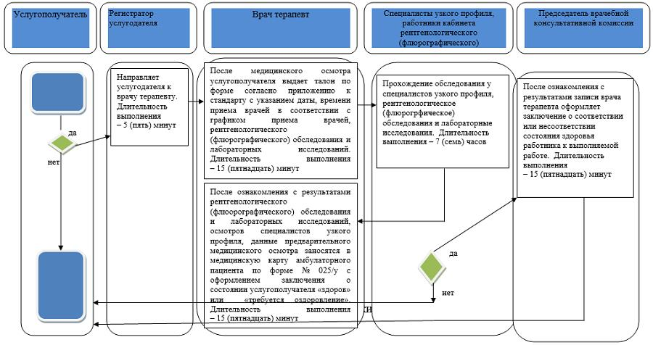

Условные обозначения:

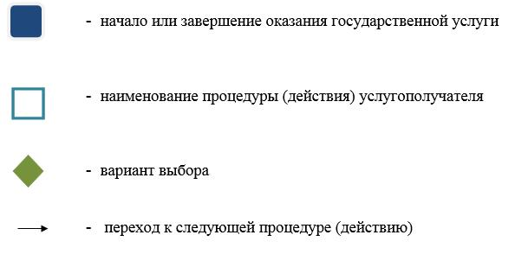

© 2012. РГП на ПХВ «Институт законодательства и правовой информации Республики Казахстан» Министерства юстиции Республики Казахстан

